**金相显微镜分析测试装置技术要求**

**该金相显微镜分析测试系统**涵盖金相显微镜2台，自动磨抛机设备3台，粉末压片机（含磨具）2台。

**一、产品名称:倒置金相显微镜**（2台）

**技术参数如下:**

1、放大倍数：50X-500X

2、目镜：自带视度调节高眼点大视野平场目镜PL10X/20mm，其中一支带0.1mm十字分划尺，目镜可锁定在观察筒上。

3、观察筒：铰链式三目，45°倾斜，固定式分光比8:2，瞳距可调节，瞳距调节范围47-75mm。

4、转换器：内定位5孔物镜转换器。

5、物镜：平场消色差长工作距金相物镜LMPlan5X/NA=0.13/WD=15.5mm；MPlan10X/NA=0.25/WD=8.7mm；LMPlan20X/NA=0.4/WD=8.8mm；LMPlan50X/NA=0.60/WD=5.1mm。

6、调焦机构：粗微调同轴；粗动每转行程38mm，微调精度0.002mm；带粗调松紧调节装置，可调节粗调手轮的扭矩。

7、载物台：三层机械移动平台，低手位X、Y方向同轴调节；平台面积180mmX155mm，移动范围：75mmX40mm；移动精度：0.1mm；样品压片，可拆下；水滴型金属载物台板金属载物台板（中心孔直径12mm），带旋转旋转手柄，便于360°旋转。

8、照明系统：落射式柯拉照明系统，带可变孔径光阑和中心可调视场光阑，100V-240V宽电压输入，5WLED照明（暖色），预定中心，亮度连续可调，后置式灯室。

9、滤色片：蓝色滤色片。

10、质保期不低于3年。

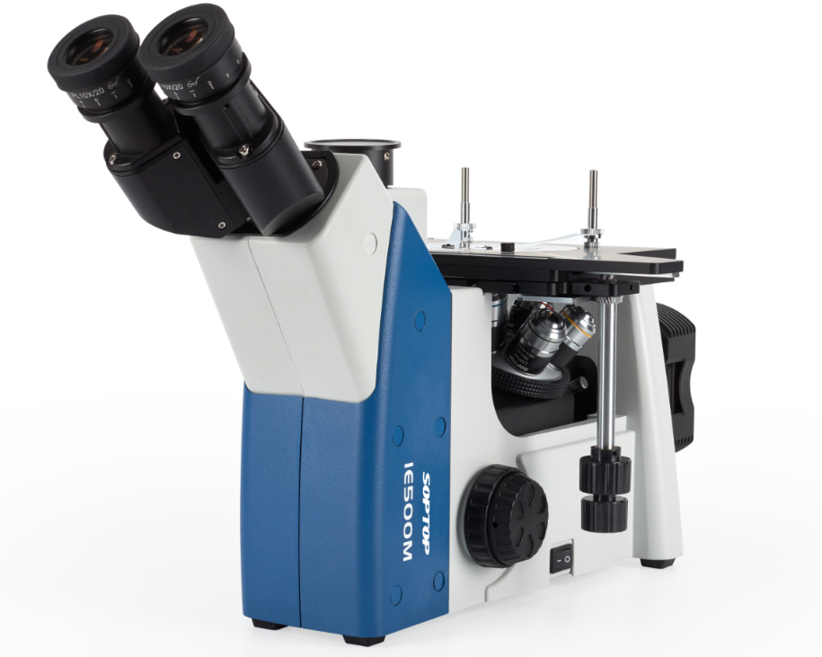

**二、产品名称:自动磨抛机设备**（3台）

金相试样磨抛一体机：无级调速100~1400r/min和四档速300,700,1000,1400r/min兼具。质保期不低于2年。

三、**产品名称:手动粉末压片机（含配套磨具）**（2台）

0-15T（0-25MPa）压力。